序号 | 名称 |  | 重量/g
1 | 小指指尖 | 8.39
2 | 四指中节 | 11.11
3 | 无名指指尖 | 10.3
4 | 四指中节 | 11.11
5 | 中指指尖 | 11.22
6 | 四指中节 | 11.11
7 | 食指指尖 | 10.3
8 | 四指中节 | 11.11
9 | 拇指指尖 | 11.44
10 | 拇指中节 | 13.33
11 | 拇指近端处 | 65.26
12 | 摇块 | 16.8
13 | 手掌 | 492.38
总重 | 整手 | 683.84
063测量统计

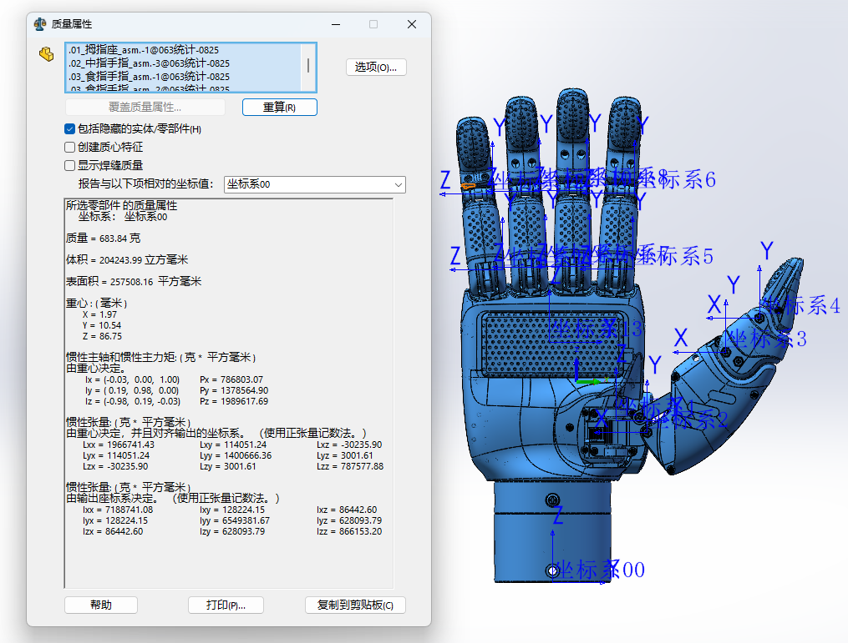
图1 整手转动惯量
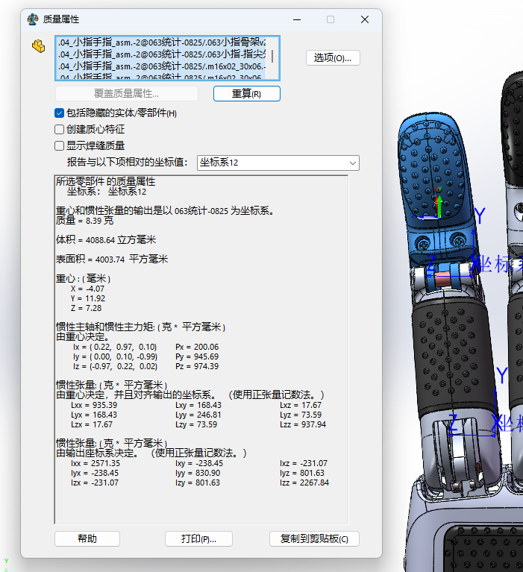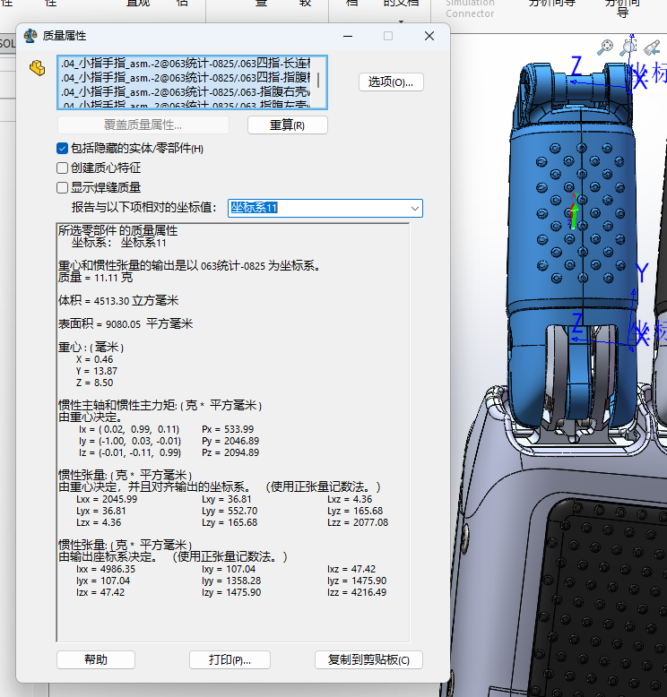
图2 小指指尖转动惯量 图3 小指中节转动惯量
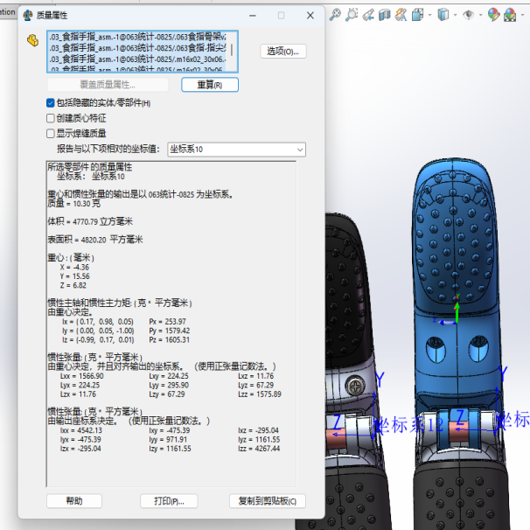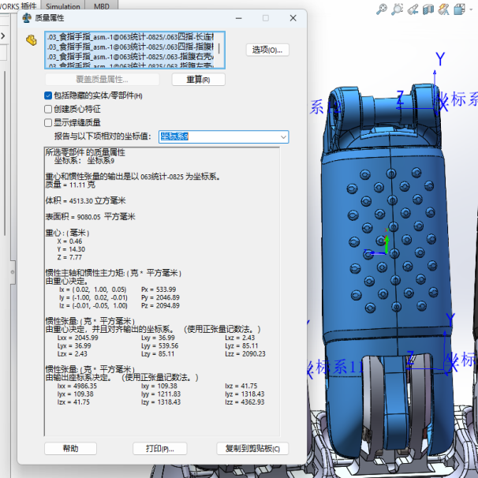
图4 无名指尖转动惯量 图5 无名中节转动惯量
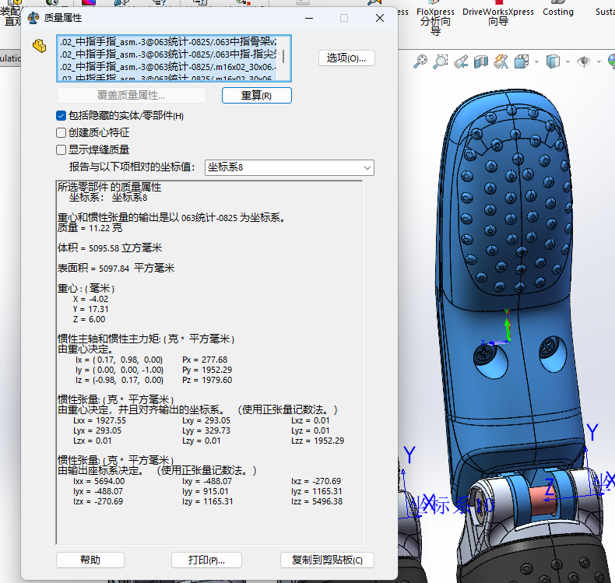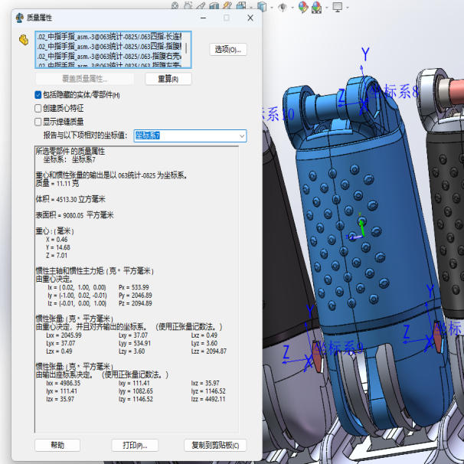
图6 中指指尖转动惯量 图7 中指中节转动惯量
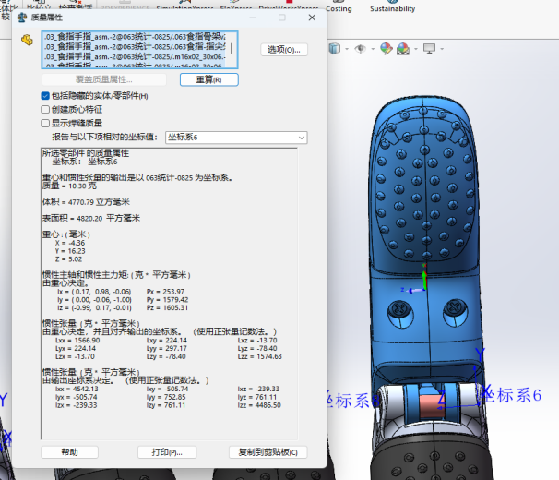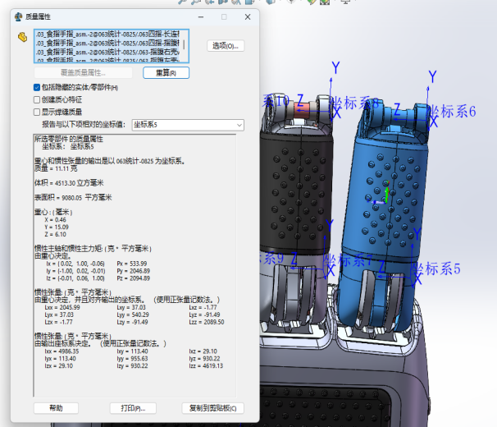
图8 食指指尖转动惯量 图9 食指中节转动惯量
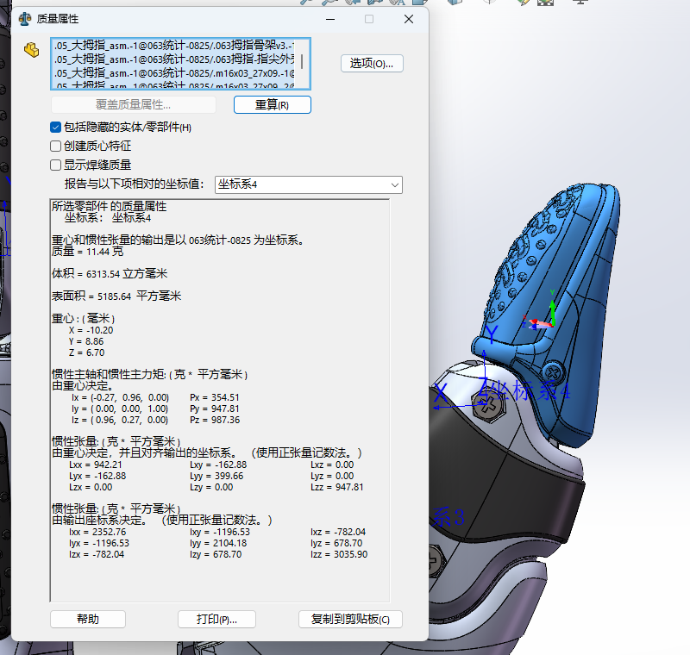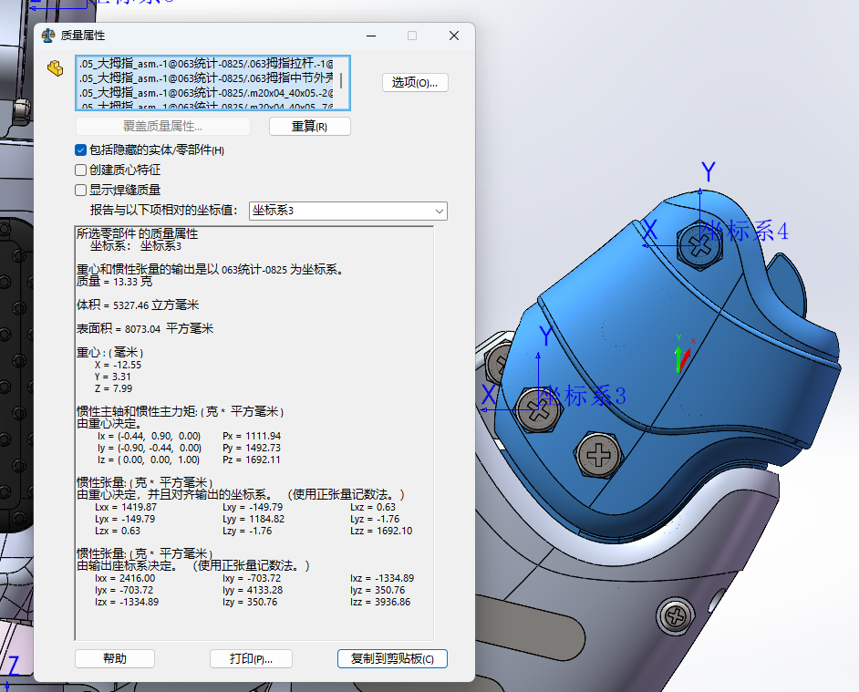
图10 拇指指尖转动惯量 图11 拇指中节转动惯量
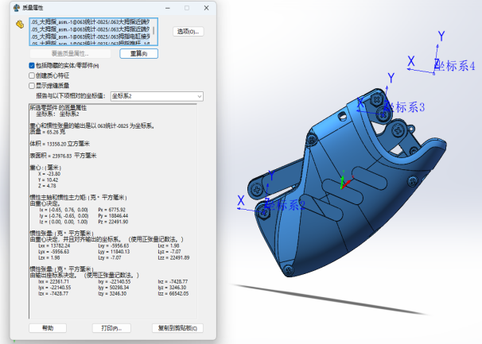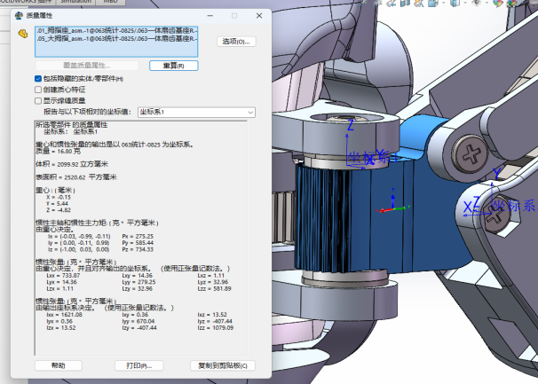
图12 拇指近端处转动惯量 图13 摇块处转动惯量

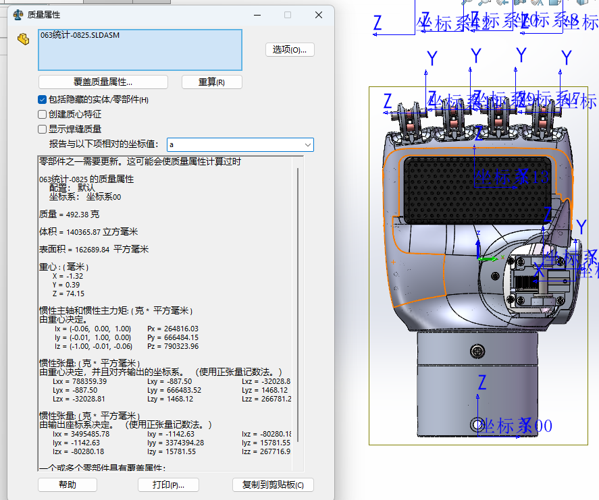
图14 手掌转动惯量

1:整手.
所选零部件 的质量属性
坐标系： 坐标系00

质量 = 683.84 克

体积 = 204243.99 立方毫米

表面积 = 257508.16 平方毫米

重心 : ( 毫米 )
X = 1.97
Y = 10.54
Z = 86.75

惯性主轴和惯性主力矩: ( 克 * 平方毫米 )
由重心决定。
Ix = (-0.03, 0.00, 1.00) Px = 786803.07
Iy = ( 0.19, 0.98, 0.00) Py = 1378564.90
Iz = (-0.98, 0.19, -0.03) Pz = 1989617.69

惯性张量: ( 克 * 平方毫米 )
由重心决定，并且对齐输出的坐标系。 （使用正张量记数法。）
Lxx = 1966741.43 Lxy = 114051.24 Lxz = -30235.90
Lyx = 114051.24 Lyy = 1400666.36 Lyz = 3001.61
Lzx = -30235.90 Lzy = 3001.61 Lzz = 787577.88

惯性张量: ( 克 * 平方毫米 )
由输出座标系决定。 （使用正张量记数法。）
Ixx = 7188741.08 Ixy = 128224.15 Ixz = 86442.60
Iyx = 128224.15 Iyy = 6549381.67 Iyz = 628093.79
Izx = 86442.60 Izy = 628093.79 Izz = 866153.20

2:小指指尖.
所选零部件 的质量属性
坐标系： 坐标系12

重心和惯性张量的输出是以 063统计-0825 为坐标系。
质量 = 8.39 克

体积 = 4088.64 立方毫米

表面积 = 4003.74 平方毫米

重心 : ( 毫米 )
X = -4.07
Y = 11.92
Z = 7.28

惯性主轴和惯性主力矩: ( 克 * 平方毫米 )
由重心决定。
Ix = ( 0.22, 0.97, 0.10) Px = 200.06
Iy = ( 0.00, 0.10, -0.99) Py = 945.69
Iz = (-0.97, 0.22, 0.02) Pz = 974.39

惯性张量: ( 克 * 平方毫米 )
由重心决定，并且对齐输出的坐标系。 （使用正张量记数法。）
Lxx = 935.39 Lxy = 168.43 Lxz = 17.67
Lyx = 168.43 Lyy = 246.81 Lyz = 73.59
Lzx = 17.67 Lzy = 73.59 Lzz = 937.94

惯性张量: ( 克 * 平方毫米 )
由输出座标系决定。 （使用正张量记数法。）
Ixx = 2571.35 Ixy = -238.45 Ixz = -231.07
Iyx = -238.45 Iyy = 830.90 Iyz = 801.63
Izx = -231.07 Izy = 801.63 Izz = 2267.84

3:小指中节.
所选零部件 的质量属性
坐标系： 坐标系11

重心和惯性张量的输出是以 063统计-0825 为坐标系。
质量 = 11.11 克

体积 = 4513.30 立方毫米

表面积 = 9080.05 平方毫米

重心 : ( 毫米 )
X = 0.46
Y = 13.87
Z = 8.50

惯性主轴和惯性主力矩: ( 克 * 平方毫米 )
由重心决定。
Ix = ( 0.02, 0.99, 0.11) Px = 533.99
Iy = (-1.00, 0.03, -0.01) Py = 2046.89
Iz = (-0.01, -0.11, 0.99) Pz = 2094.89

惯性张量: ( 克 * 平方毫米 )
由重心决定，并且对齐输出的坐标系。 （使用正张量记数法。）
Lxx = 2045.99 Lxy = 36.81 Lxz = 4.36
Lyx = 36.81 Lyy = 552.70 Lyz = 165.68
Lzx = 4.36 Lzy = 165.68 Lzz = 2077.08

惯性张量: ( 克 * 平方毫米 )
由输出座标系决定。 （使用正张量记数法。）
Ixx = 4986.35 Ixy = 107.04 Ixz = 47.42
Iyx = 107.04 Iyy = 1358.28 Iyz = 1475.90
Izx = 47.42 Izy = 1475.90 Izz = 4216.49

4:无名指指尖.
所选零部件 的质量属性
坐标系： 坐标系10

重心和惯性张量的输出是以 063统计-0825 为坐标系。
质量 = 10.30 克

体积 = 4770.79 立方毫米

表面积 = 4820.20 平方毫米

重心 : ( 毫米 )
X = -4.36
Y = 15.56
Z = 6.82

惯性主轴和惯性主力矩: ( 克 * 平方毫米 )
由重心决定。
Ix = ( 0.17, 0.98, 0.05) Px = 253.97
Iy = ( 0.00, 0.05, -1.00) Py = 1579.42
Iz = (-0.99, 0.17, 0.01) Pz = 1605.31

惯性张量: ( 克 * 平方毫米 )
由重心决定，并且对齐输出的坐标系。 （使用正张量记数法。）
Lxx = 1566.90 Lxy = 224.25 Lxz = 11.76
Lyx = 224.25 Lyy = 295.90 Lyz = 67.29
Lzx = 11.76 Lzy = 67.29 Lzz = 1575.89

惯性张量: ( 克 * 平方毫米 )
由输出座标系决定。 （使用正张量记数法。）
Ixx = 4542.13 Ixy = -475.39 Ixz = -295.04
Iyx = -475.39 Iyy = 971.91 Iyz = 1161.55
Izx = -295.04 Izy = 1161.55 Izz = 4267.44

5:无名指中节.
所选零部件 的质量属性
坐标系： 坐标系9

重心和惯性张量的输出是以 063统计-0825 为坐标系。
质量 = 11.11 克

体积 = 4513.30 立方毫米

表面积 = 9080.05 平方毫米

重心 : ( 毫米 )
X = 0.46
Y = 14.30
Z = 7.77

惯性主轴和惯性主力矩: ( 克 * 平方毫米 )
由重心决定。
Ix = ( 0.02, 1.00, 0.05) Px = 533.99
Iy = (-1.00, 0.02, -0.01) Py = 2046.89
Iz = (-0.01, -0.05, 1.00) Pz = 2094.89

惯性张量: ( 克 * 平方毫米 )
由重心决定，并且对齐输出的坐标系。 （使用正张量记数法。）
Lxx = 2045.99 Lxy = 36.99 Lxz = 2.43
Lyx = 36.99 Lyy = 539.56 Lyz = 85.11
Lzx = 2.43 Lzy = 85.11 Lzz = 2090.23

惯性张量: ( 克 * 平方毫米 )
由输出座标系决定。 （使用正张量记数法。）
Ixx = 4986.35 Ixy = 109.38 Ixz = 41.75
Iyx = 109.38 Iyy = 1211.83 Iyz = 1318.43
Izx = 41.75 Izy = 1318.43 Izz = 4362.93

6:中指指尖.
所选零部件 的质量属性
坐标系： 坐标系8

重心和惯性张量的输出是以 063统计-0825 为坐标系。
质量 = 11.22 克

体积 = 5095.58 立方毫米

表面积 = 5097.84 平方毫米

重心 : ( 毫米 )
X = -4.02
Y = 17.31
Z = 6.00

惯性主轴和惯性主力矩: ( 克 * 平方毫米 )
由重心决定。
Ix = ( 0.17, 0.98, 0.00) Px = 277.68
Iy = ( 0.00, 0.00, -1.00) Py = 1952.29
Iz = (-0.98, 0.17, 0.00) Pz = 1979.60

惯性张量: ( 克 * 平方毫米 )
由重心决定，并且对齐输出的坐标系。 （使用正张量记数法。）
Lxx = 1927.55 Lxy = 293.05 Lxz = 0.01
Lyx = 293.05 Lyy = 329.73 Lyz = 0.01
Lzx = 0.01 Lzy = 0.01 Lzz = 1952.29

惯性张量: ( 克 * 平方毫米 )
由输出座标系决定。 （使用正张量记数法。）
Ixx = 5694.00 Ixy = -488.07 Ixz = -270.69
Iyx = -488.07 Iyy = 915.01 Iyz = 1165.31
Izx = -270.69 Izy = 1165.31 Izz = 5496.38

7:中指中节.
所选零部件 的质量属性
坐标系： 坐标系7

重心和惯性张量的输出是以 063统计-0825 为坐标系。
质量 = 11.11 克

体积 = 4513.30 立方毫米

表面积 = 9080.05 平方毫米

重心 : ( 毫米 )
X = 0.46
Y = 14.68
Z = 7.01

惯性主轴和惯性主力矩: ( 克 * 平方毫米 )
由重心决定。
Ix = ( 0.02, 1.00, 0.00) Px = 533.99
Iy = (-1.00, 0.02, -0.01) Py = 2046.89
Iz = (-0.01, 0.00, 1.00) Pz = 2094.89

惯性张量: ( 克 * 平方毫米 )
由重心决定，并且对齐输出的坐标系。 （使用正张量记数法。）
Lxx = 2045.99 Lxy = 37.07 Lxz = 0.49
Lyx = 37.07 Lyy = 534.91 Lyz = 3.60
Lzx = 0.49 Lzy = 3.60 Lzz = 2094.87

惯性张量: ( 克 * 平方毫米 )
由输出座标系决定。 （使用正张量记数法。）
Ixx = 4986.35 Ixy = 111.41 Ixz = 35.97
Iyx = 111.41 Iyy = 1082.65 Iyz = 1146.52
Izx = 35.97 Izy = 1146.52 Izz = 4492.11

8:食指指尖.
所选零部件 的质量属性
坐标系： 坐标系6

重心和惯性张量的输出是以 063统计-0825 为坐标系。
质量 = 10.30 克

体积 = 4770.79 立方毫米

表面积 = 4820.20 平方毫米

重心 : ( 毫米 )
X = -4.36
Y = 16.23
Z = 5.02

惯性主轴和惯性主力矩: ( 克 * 平方毫米 )
由重心决定。
Ix = ( 0.17, 0.98, -0.06) Px = 253.97
Iy = ( 0.00, -0.06, -1.00) Py = 1579.42
Iz = (-0.99, 0.17, -0.01) Pz = 1605.31

惯性张量: ( 克 * 平方毫米 )
由重心决定，并且对齐输出的坐标系。 （使用正张量记数法。）
Lxx = 1566.90 Lxy = 224.14 Lxz = -13.70
Lyx = 224.14 Lyy = 297.17 Lyz = -78.40
Lzx = -13.70 Lzy = -78.40 Lzz = 1574.63

惯性张量: ( 克 * 平方毫米 )
由输出座标系决定。 （使用正张量记数法。）
Ixx = 4542.13 Ixy = -505.74 Ixz = -239.33
Iyx = -505.74 Iyy = 752.85 Iyz = 761.11
Izx = -239.33 Izy = 761.11 Izz = 4486.50

9:食指中节.
所选零部件 的质量属性
坐标系： 坐标系5

重心和惯性张量的输出是以 063统计-0825 为坐标系。
质量 = 11.11 克

体积 = 4513.30 立方毫米

表面积 = 9080.05 平方毫米

重心 : ( 毫米 )
X = 0.46
Y = 15.09
Z = 6.10

惯性主轴和惯性主力矩: ( 克 * 平方毫米 )
由重心决定。
Ix = ( 0.02, 1.00, -0.06) Px = 533.99
Iy = (-1.00, 0.02, -0.01) Py = 2046.89
Iz = (-0.01, 0.06, 1.00) Pz = 2094.89

惯性张量: ( 克 * 平方毫米 )
由重心决定，并且对齐输出的坐标系。 （使用正张量记数法。）
Lxx = 2045.99 Lxy = 37.03 Lxz = -1.77
Lyx = 37.03 Lyy = 540.29 Lyz = -91.49
Lzx = -1.77 Lzy = -91.49 Lzz = 2089.50

惯性张量: ( 克 * 平方毫米 )
由输出座标系决定。 （使用正张量记数法。）
Ixx = 4986.35 Ixy = 113.40 Ixz = 29.10
Iyx = 113.40 Iyy = 955.63 Iyz = 930.22
Izx = 29.10 Izy = 930.22 Izz = 4619.13

10:拇指指尖.
所选零部件 的质量属性
坐标系： 坐标系4

重心和惯性张量的输出是以 063统计-0825 为坐标系。
质量 = 11.44 克

体积 = 6313.54 立方毫米

表面积 = 5185.64 平方毫米

重心 : ( 毫米 )
X = -10.20
Y = 8.86
Z = 6.70

惯性主轴和惯性主力矩: ( 克 * 平方毫米 )
由重心决定。
Ix = (-0.27, 0.96, 0.00) Px = 354.51
Iy = ( 0.00, 0.00, 1.00) Py = 947.81
Iz = ( 0.96, 0.27, 0.00) Pz = 987.36

惯性张量: ( 克 * 平方毫米 )
由重心决定，并且对齐输出的坐标系。 （使用正张量记数法。）
Lxx = 942.21 Lxy = -162.88 Lxz = 0.00
Lyx = -162.88 Lyy = 399.66 Lyz = 0.00
Lzx = 0.00 Lzy = 0.00 Lzz = 947.81

惯性张量: ( 克 * 平方毫米 )
由输出座标系决定。 （使用正张量记数法。）
Ixx = 2352.76 Ixy = -1196.53 Ixz = -782.04
Iyx = -1196.53 Iyy = 2104.18 Iyz = 678.70
Izx = -782.04 Izy = 678.70 Izz = 3035.90

11:拇指中节.
所选零部件 的质量属性
坐标系： 坐标系3

重心和惯性张量的输出是以 063统计-0825 为坐标系。
质量 = 13.33 克

体积 = 5327.46 立方毫米

表面积 = 8073.04 平方毫米

重心 : ( 毫米 )
X = -12.55
Y = 3.31
Z = 7.99

惯性主轴和惯性主力矩: ( 克 * 平方毫米 )
由重心决定。
Ix = (-0.44, 0.90, 0.00) Px = 1111.94
Iy = (-0.90, -0.44, 0.00) Py = 1492.73
Iz = ( 0.00, 0.00, 1.00) Pz = 1692.11

惯性张量: ( 克 * 平方毫米 )
由重心决定，并且对齐输出的坐标系。 （使用正张量记数法。）
Lxx = 1419.87 Lxy = -149.79 Lxz = 0.63
Lyx = -149.79 Lyy = 1184.82 Lyz = -1.76
Lzx = 0.63 Lzy = -1.76 Lzz = 1692.10

惯性张量: ( 克 * 平方毫米 )
由输出座标系决定。 （使用正张量记数法。）
Ixx = 2416.00 Ixy = -703.72 Ixz = -1334.89
Iyx = -703.72 Iyy = 4133.28 Iyz = 350.76
Izx = -1334.89 Izy = 350.76 Izz = 3936.86

12:拇指近端.
所选零部件 的质量属性
坐标系： 坐标系2

重心和惯性张量的输出是以 063统计-0825 为坐标系。
质量 = 65.26 克

体积 = 13358.20 立方毫米

表面积 = 23976.83 平方毫米

重心 : ( 毫米 )
X = -23.80
Y = 10.42
Z = 4.78

惯性主轴和惯性主力矩: ( 克 * 平方毫米 )
由重心决定。
Ix = (-0.65, 0.76, 0.00) Px = 6775.92
Iy = (-0.76, -0.65, 0.00) Py = 18846.44
Iz = ( 0.00, 0.00, 1.00) Pz = 22491.90

惯性张量: ( 克 * 平方毫米 )
由重心决定，并且对齐输出的坐标系。 （使用正张量记数法。）
Lxx = 13782.24 Lxy = -5956.63 Lxz = 1.98
Lyx = -5956.63 Lyy = 11840.13 Lyz = -7.07
Lzx = 1.98 Lzy = -7.07 Lzz = 22491.89

惯性张量: ( 克 * 平方毫米 )
由输出座标系决定。 （使用正张量记数法。）
Ixx = 22361.71 Ixy = -22140.55 Ixz = -7428.77
Iyx = -22140.55 Iyy = 50298.34 Iyz = 3246.30
Izx = -7428.77 Izy = 3246.30 Izz = 66542.05

13:摇块.
所选零部件 的质量属性
坐标系： 坐标系1

重心和惯性张量的输出是以 063统计-0825 为坐标系。
质量 = 16.80 克

体积 = 2099.92 立方毫米

表面积 = 2520.62 平方毫米

重心 : ( 毫米 )
X = -0.15
Y = 5.44
Z = -4.82

惯性主轴和惯性主力矩: ( 克 * 平方毫米 )
由重心决定。
Ix = (-0.03, -0.99, -0.11) Px = 275.25
Iy = ( 0.00, -0.11, 0.99) Py = 585.44
Iz = (-1.00, 0.03, 0.00) Pz = 734.33

惯性张量: ( 克 * 平方毫米 )
由重心决定，并且对齐输出的坐标系。 （使用正张量记数法。）
Lxx = 733.87 Lxy = 14.36 Lxz = 1.11
Lyx = 14.36 Lyy = 279.25 Lyz = 32.96
Lzx = 1.11 Lzy = 32.96 Lzz = 581.89

惯性张量: ( 克 * 平方毫米 )
由输出座标系决定。 （使用正张量记数法。）
Ixx = 1621.08 Ixy = 0.36 Ixz = 13.52
Iyx = 0.36 Iyy = 670.04 Iyz = -407.44
Izx = 13.52 Izy = -407.44 Izz = 1079.09

14:手掌.
零部件之一需要更新。这可能会使质量属性计算过时

063统计-0825 的质量属性
配置： 默认
坐标系： 坐标系00

质量 = 492.38 克

体积 = 140365.87 立方毫米

表面积 = 162689.84 平方毫米

重心 : ( 毫米 )
X = -1.32
Y = 0.39
Z = 74.15

惯性主轴和惯性主力矩: ( 克 * 平方毫米 )
由重心决定。
Ix = (-0.06, 0.00, 1.00) Px = 264816.03
Iy = (-0.01, 1.00, 0.00) Py = 666484.15
Iz = (-1.00, -0.01, -0.06) Pz = 790323.96

惯性张量: ( 克 * 平方毫米 )
由重心决定，并且对齐输出的坐标系。 （使用正张量记数法。）
Lxx = 788359.39 Lxy = -887.50 Lxz = -32028.81
Lyx = -887.50 Lyy = 666483.52 Lyz = 1468.12
Lzx = -32028.81 Lzy = 1468.12 Lzz = 266781.22

惯性张量: ( 克 * 平方毫米 )
由输出座标系决定。 （使用正张量记数法。）
Ixx = 3495485.78 Ixy = -1142.63 Ixz = -80280.18
Iyx = -1142.63 Iyy = 3374394.28 Iyz = 15781.55
Izx = -80280.18 Izy = 15781.55 Izz = 267716.95

